РОССИЙСКИЙ УНИВЕРСИТЕТ ДРУЖБЫ НАРОДОВ
Факультет физико-математических и естественных наук

Отчёт по лабораторной работе №2
дисциплина: «Архитектура компьютеров и операционные системы»

Студент: Плетяго Кирилл
Группа: НММбд-03-23
Цель работы

Изучить идеологию и научиться применять средства контроля версий. Получить практические навыки по работе с системой git.

Ход работы

Чтобы начать работать с GitHub (далее — гитхаб) нужно зарегистрироваться
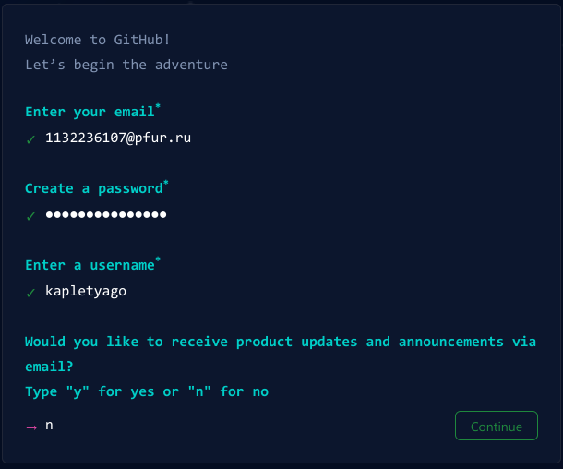
Рис 1.1 Данные для регистрации аккаунта на Гитхабе
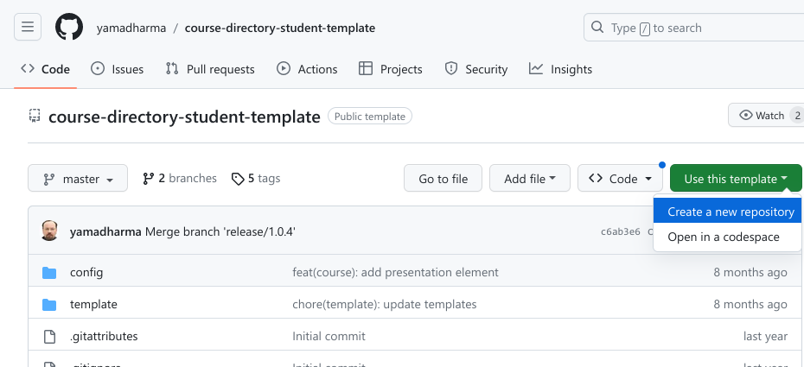
Далее я нахожу на Гитхабе шаблонный репозиторий и создаю свой:
Рис 1.2 Создание своего репозитория на основании шаблона

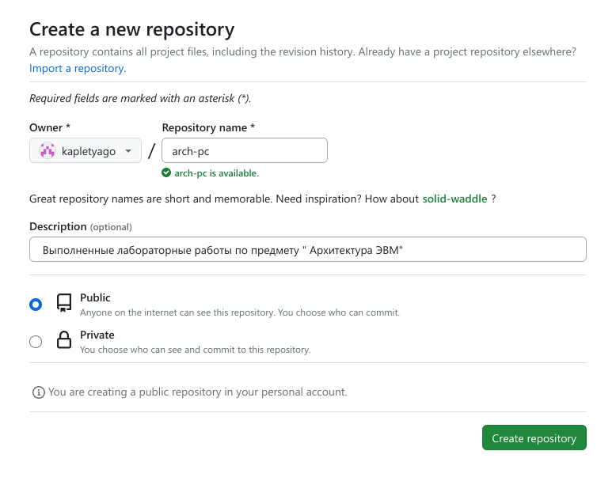
Рис 1.3 Создание репозитория

Делаю предварительную настройку git
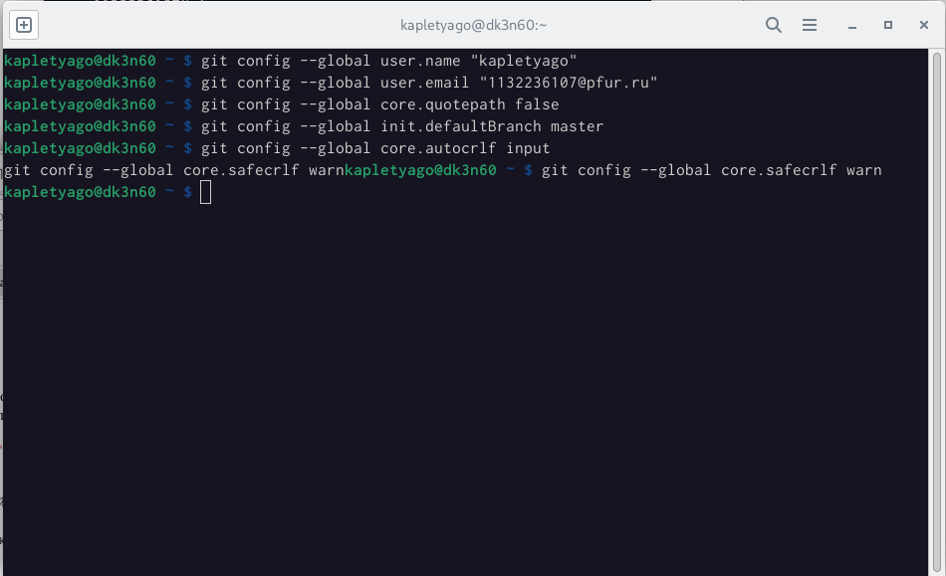
Рис 1.4 Выполнение команд для предварительной настройки Гитхаб

Для последующей работы необходимо сгенерировать пару ключей идентификации
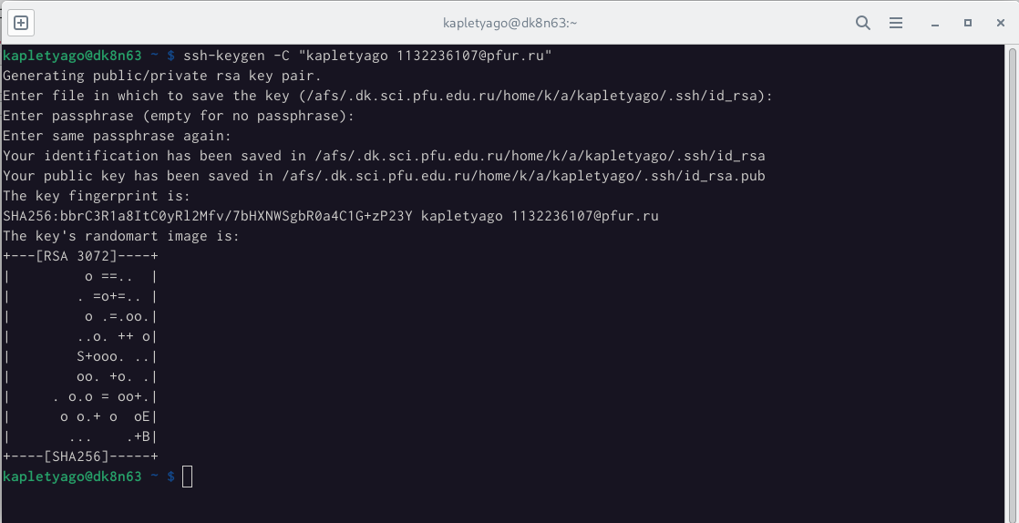
Рис 1.5 Выполнение команд для создания SSH ключа
Теперь необходимо добавить свой ключ на Гитхаб по названием «Title »
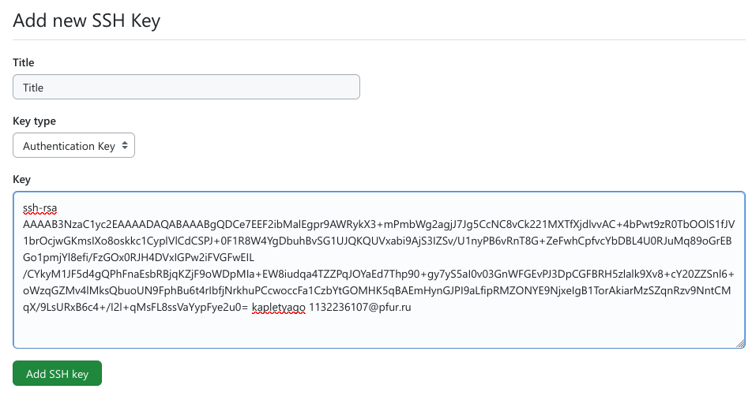
Рис 1.6 Добавление своего ключа на Гитхаб

Далее необходимо создать рабочий каталог
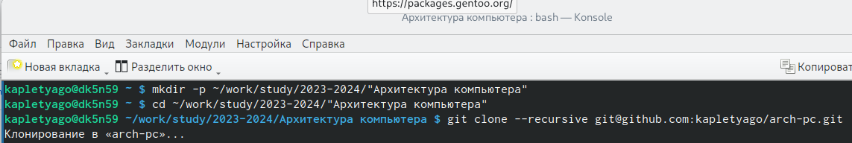
Рис 1.7 Создание рабочего каталога

Теперь я создаю курс
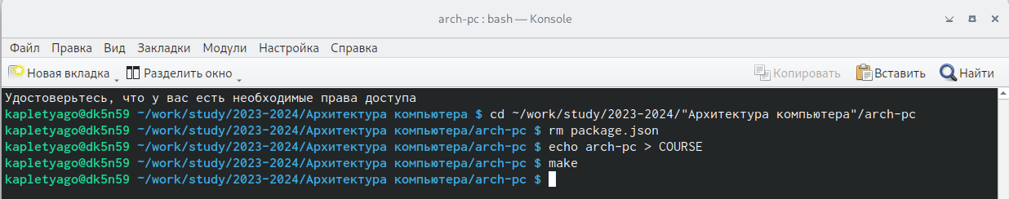
Рис 1.8 Создание курса

Далее нужно отправить эти данные на Гитхаб
Рис 1.9 Отправка данных на Гитхаб ч.1
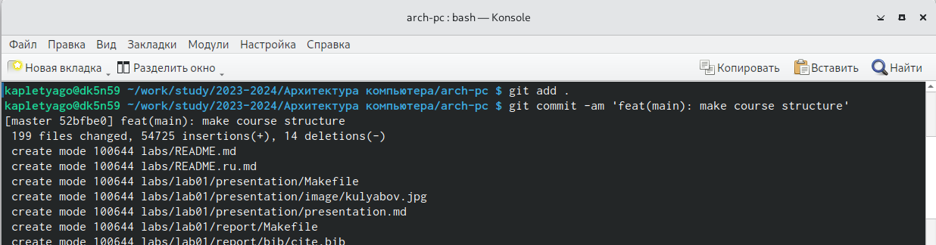
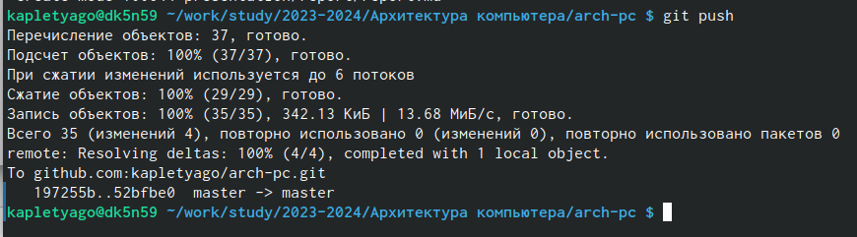
Рис 1.10 Отправка данных на Гитхаб ч.2

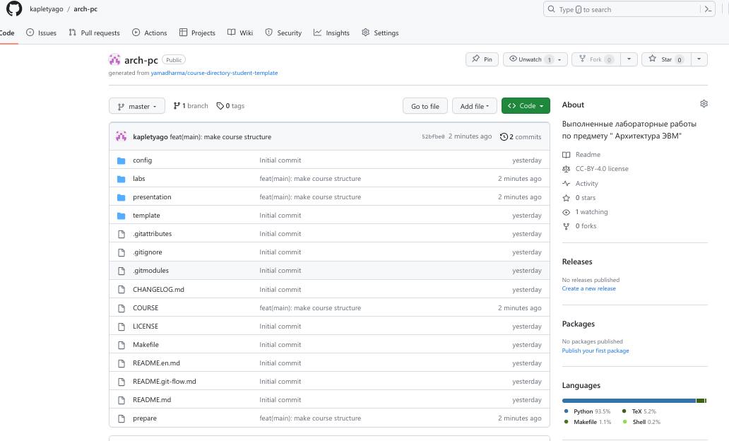
Рис 1.11 Результат проделанной работы

Вывод:

Я получил навыки по работе с системой контроля версий GitHub.

